**Estación Colombia - CLBC HN  
  
Departamento:** Huila **| Municipio:** Colombia  
**Coordenadas de la estación:**  Lat. 3.378, Lon. -74.801  
**Tipo de transmisión:** Satelital **| Tipo de adquisición:** Tiempo Real  
**Condición de instalación:** Caseta **| Tipo de estación:** Permanente  
  
**Sensor de aceleración - 10**   
**Sensor y digitalizador:** Episensor, DC to >200 Hz, 20V differential full s  
**Fecha inicio:** 2019-02-08 00:00:00 **| Fecha fin:** 2599-12-31 23:59:59  
  
  
  
**1. Funcionamiento**La estación presentó fallos en sistema de energía presentando un corte en octubre y desconexión permanente desde el 15 de noviembre por problemas de baterías.  
  
**1.1 Disponibilidad**La disponibilidad general de la estación fue del 30%

**Comportamiento de disponibilidad en el semestre para las tres componentes**Z | mínimo: 0.0%, máximo: 100.0%, promedio: 30.31%  
N | mínimo: 0.0%, máximo: 100.0%, promedio: 30.21%  
E | mínimo: 0.0%, máximo: 100.0%, promedio: 30.26%  
  
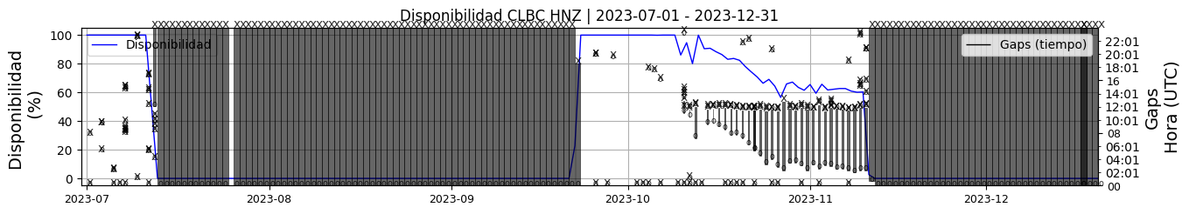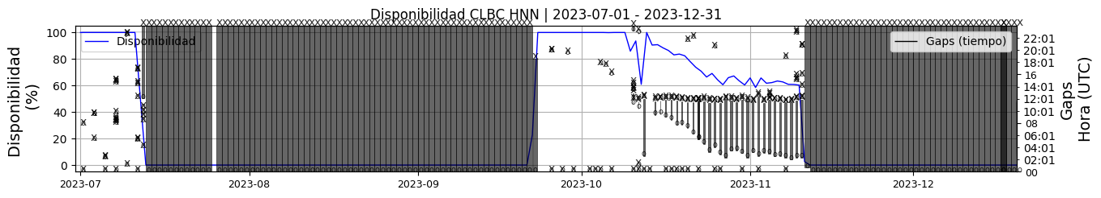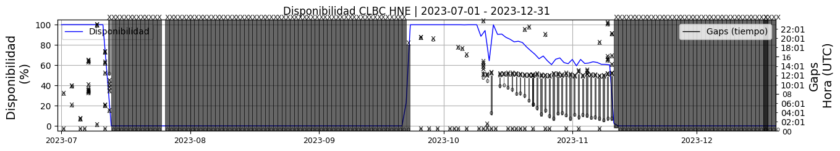 **Figura 1.** Gráfica de disponibilidad en los datos de la estación CLBC en sus tres componentes.  
  
**1.2 Gaps y Overlaps**En los períodos que estuvo funcional, presentó cortes y overlaps.

**Comportamiento de gaps y overlaps en el semestre para las tres componentes  
  
Gaps**Z | número de gaps: 148, máximo: 10, promedio: 0.85  
N | número de gaps: 151, máximo: 10, promedio: 0.87  
E | número de gaps: 150, máximo: 9, promedio: 0.86  
  
**Overlaps**Z | número de overlaps: 74, máximo: 11, promedio: 0.43  
N | número de overlaps: 73, máximo: 11, promedio: 0.42  
E | número de overlaps: 73, máximo: 11, promedio: 0.42  
  
  
  
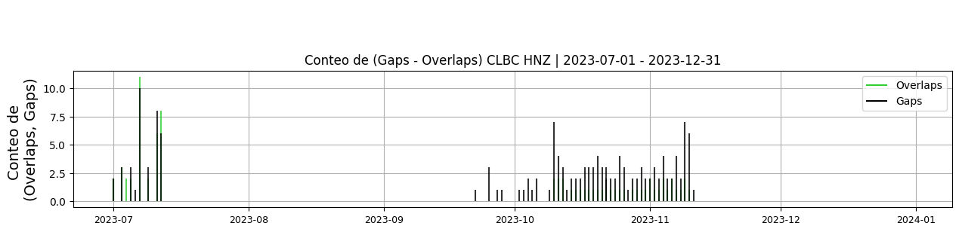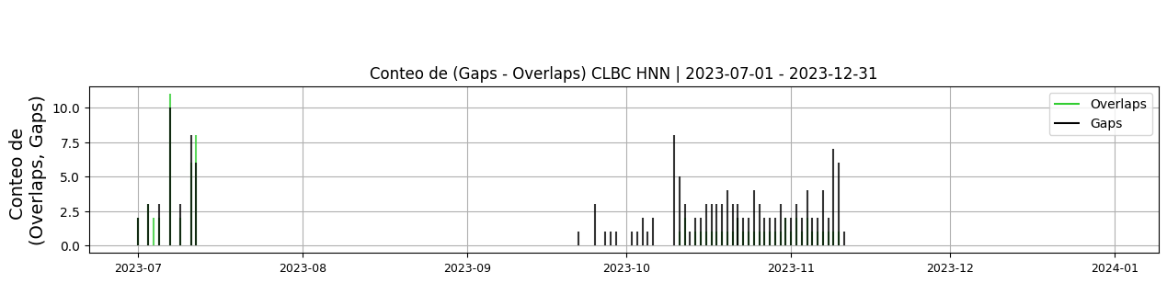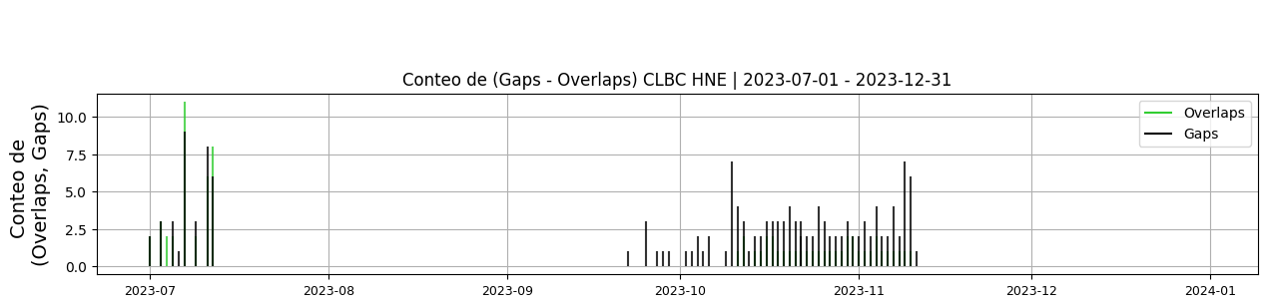 **Figura 2.** Gráfica de gap y overlaps en los datos de la estación CLBC en sus tres componentes.  
  
**2. Calidad**Durante los períodos que estuvo funcional la señal tuvo un buen comportamiento.  
Se observan cortes pequeños ocasionales en las señales.  
  
**2.1 Offset**El offset tuvo el comportamiento esperado de este tipo de sensor  
  
**Comportamiento de offset en el semestre para las tres componentes**Z | mínimo: -9114.5, máximo: 1211.2, promedio: -720.11  
N | mínimo: -39.6, máximo: 6297.3, promedio: 912.8  
E | mínimo: -6308.5, máximo: 596.9, promedio: -873.17  
  
  
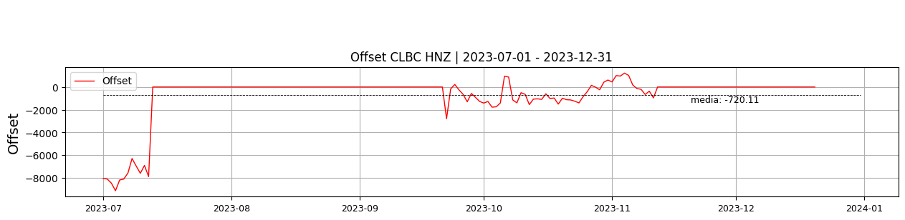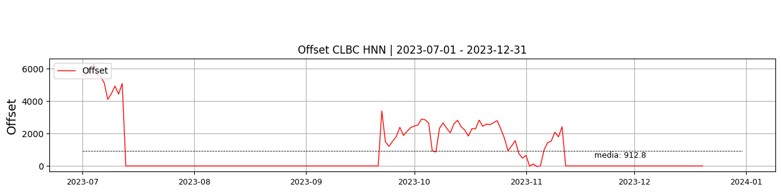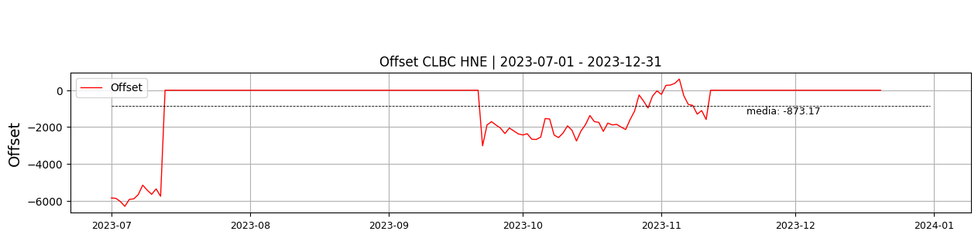  
 **Figura 3.** Gráfica de offset en los datos de la estación CLBC en sus tres componentes.  
  
**2.2 Análisis de ruido  
  
Porcentaje fuera de las curvas de Peterson de la media del espectro probabilístico de densidad de potencia (%PPSD) y picos**El %ppsd es el porcentaje de cuánto de la media del espectro de ruido de la estación se encuentra por fuera de las curvas de Peterson, Para las estaciones de aceleración este %ppsd se espera que esté alrededor del 30% y esto nos dirá que las frecuencias registradas se encuentran dentro de lo normal o no.  
  
**Comportamiento del %ppsd y picos en el semestre para las tres componentes.**Z | promedio %ppsd: 32.46, número de picos: 0.0, máximo de picos: 0.0  
N | promedio %ppsd: 36.11, número de picos: 2.0, máximo de picos: 1.0  
E | promedio %ppsd: 38.02, número de picos: 5.0, máximo de picos: 1.0  
  
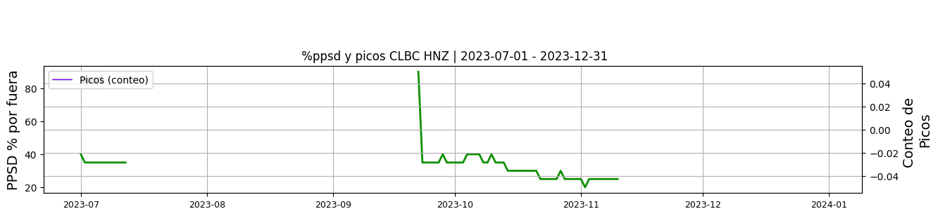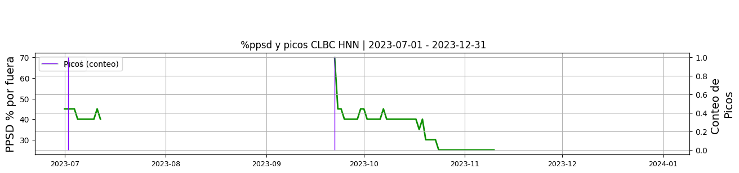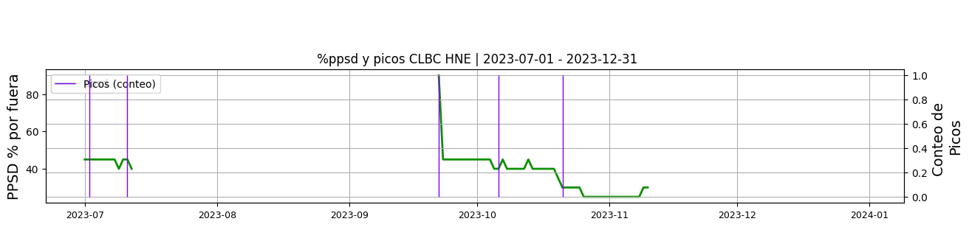 **Figura 4.** Gráfica de %ppsd y picos en los datos de la estación CLBC en sus tres componentes.  
  
**Espectro**El análisis de ruido muestra el comportamiento típico de un sensor de aceleración  
  
  
  
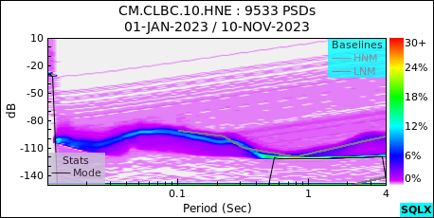 **Figura 5.** Espectro de ruido en los datos de la estación CLBC.  
  
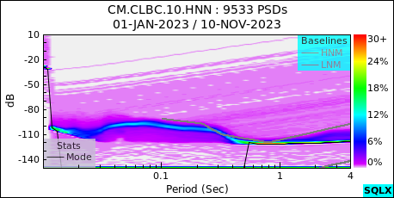 **Figura 6.** Espectro de ruido en los datos de la estación CLBC.  
  
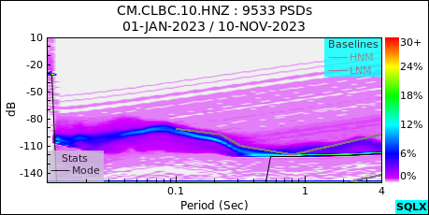 **Figura 7.** Espectro de ruido en los datos de la estación CLBC.  
  
 **Figura 8.** Espectro de ruido en los datos de la estación CLBC.  
  
 **Figura 9.** Espectro de ruido en los datos de la estación CLBC.  
  
 **Figura 10.** Espectro de ruido en los datos de la estación CLBC.  
  
 **3. Última visita**La última visita a la estación fue el 2023-09-22 por Ariel Portocarrero realizando mantenimiento correctivo, mantenimiento correctivo por fallas del sistema de comunicación satelital.  
  
  
  
**4. Recomendaciones**La componente este del sensor está presentando un comportamiento asociado a potenciales fallos, presenta ocasionalmente unos picos principalmente hacia el negativo. Mantener en observación.  
  
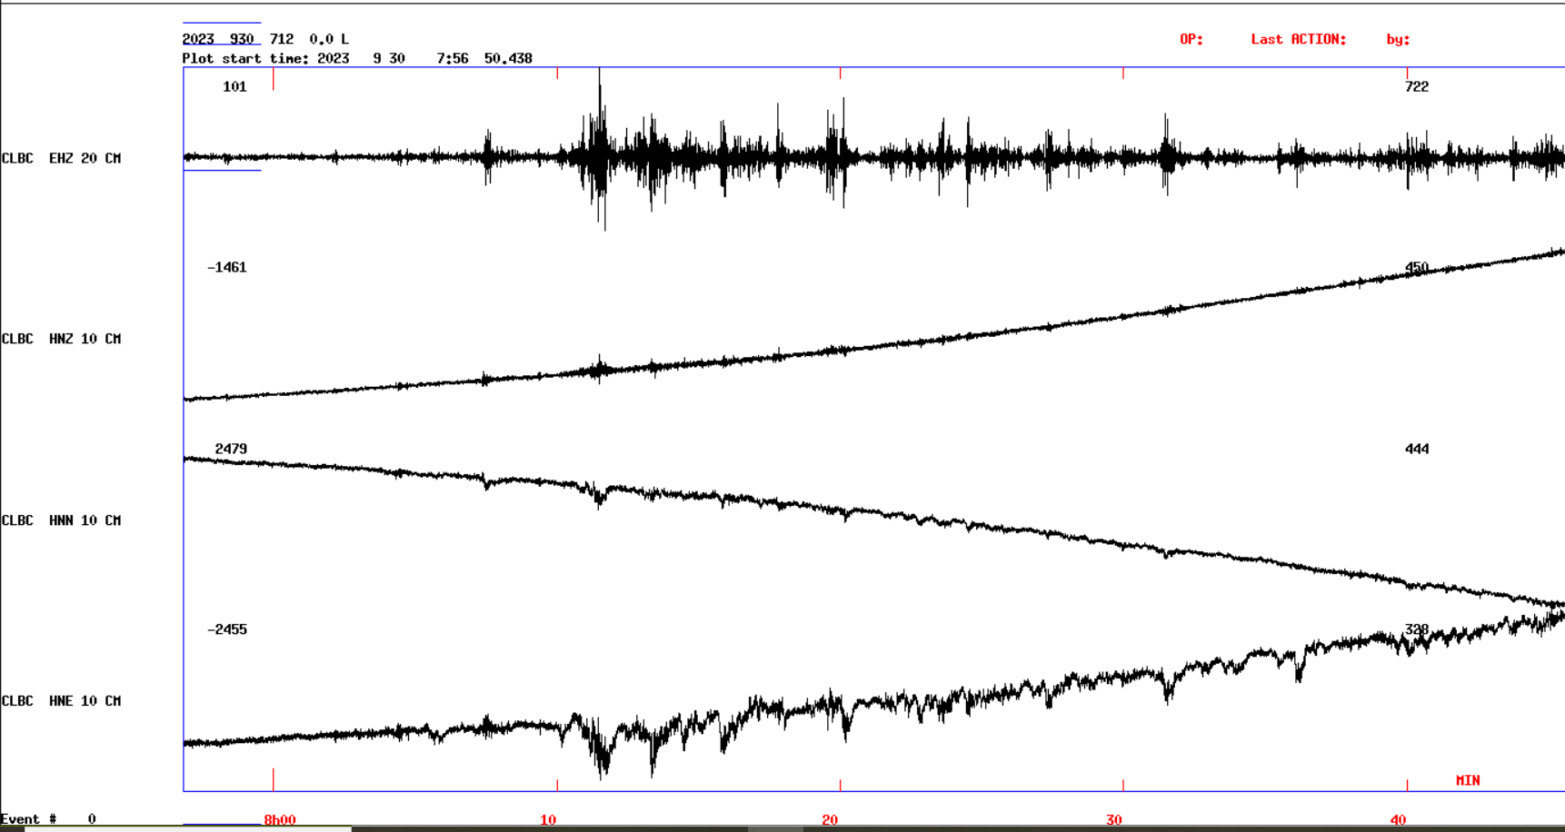 **Figura 11.**  Imagen de apoyo de la estación CLBC.  
  
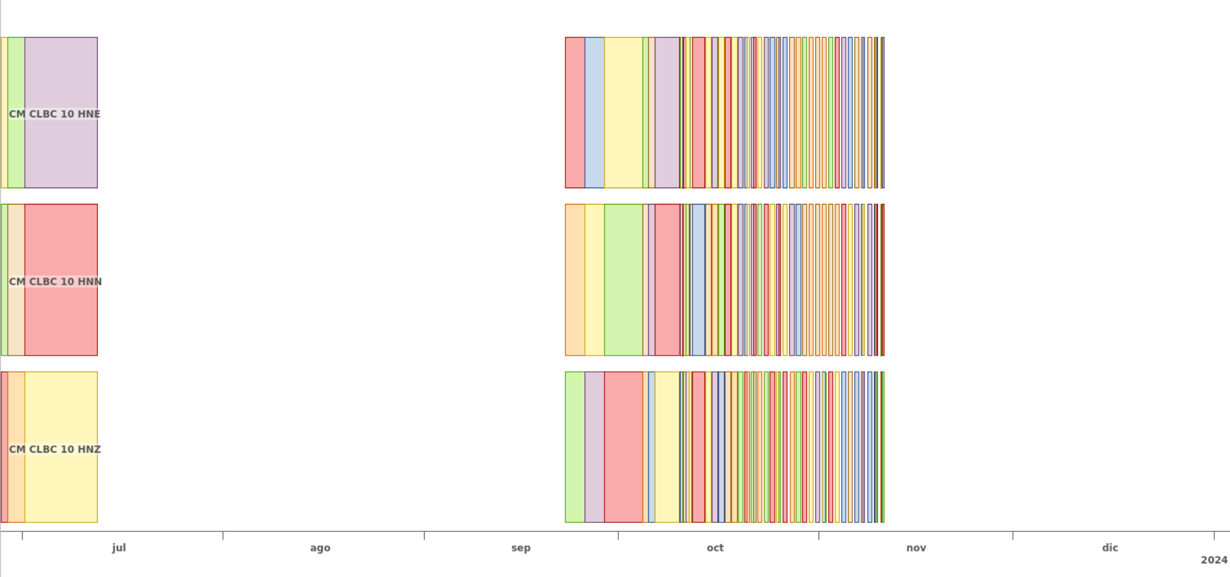 **Figura 12.**  Imagen de apoyo de la estación CLBC.